Мой прадедушка Харитонов Григорий Алексеевич, 1911 года рождения (Алексеевский район, республика Татарстан). Прошел всю войну, и в составе 334-го отдельного пулеметно-артиллерийского батальона дошел до города Бреслау, где получил ранение в грудную клетку. Он до конца войны сохранил свое боевое оружие. Имеет боевые награды и благодарность от Сталина. На фото у дерева он слева, а справа - его родной брат участник ВОВ Харитонов Александр Алексеевич.
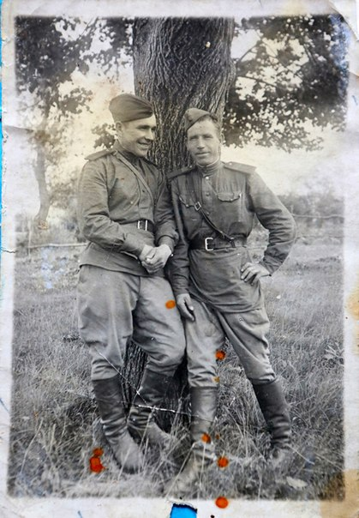
В семье бережно хранят его фотографии времен войны, военный билет, награды и благодарность от Верховного Главнокомандующего Маршала Советского Союза товарища Сталина.
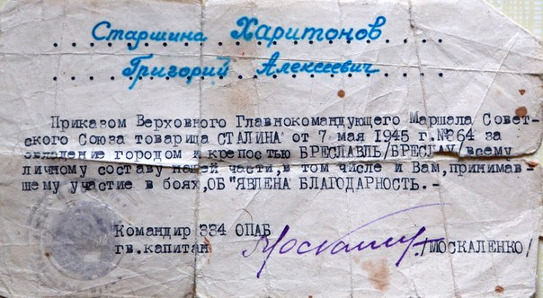

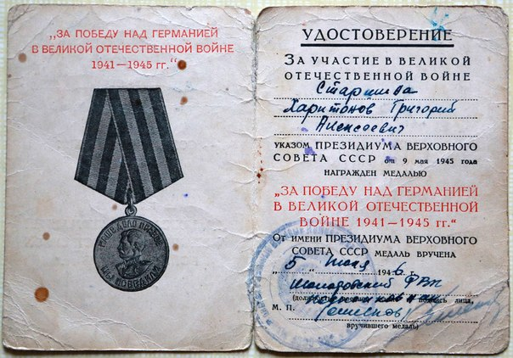

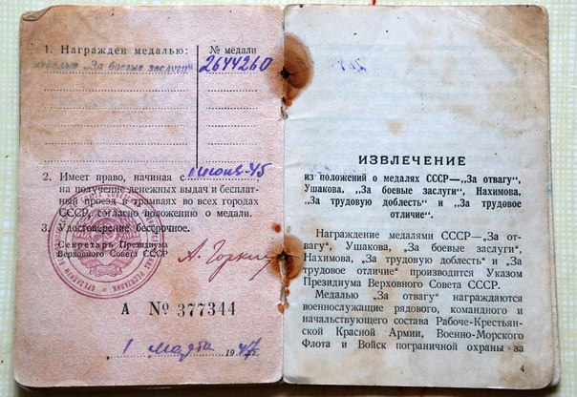
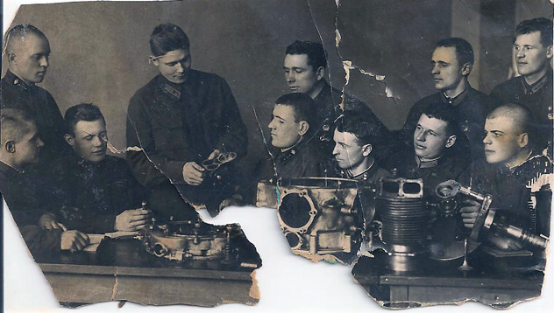
Во втором ряду третий справа мой прадедушка.
Момент учебного занятия в Казанском артиллеристском училище, накануне, войны.

Я очень горжусь тем, что у меня был такой прадед, я с гордостью ношу его фамилию, и передам своим потомкам эстафету памяти о нем. Никто не забыт, ни что не забыто!

